附件二
医疗废物垃圾袋（塑料袋）参考样图

医疗废物垃圾袋（塑料袋）规格、材质及参考样图如下，医疗废物垃圾袋上的标识仅供参考，具体标识根据医院需求制作。

黄色污物袋 长方形无标志参考样式 医疗废物垃圾袋 背心式参考样式
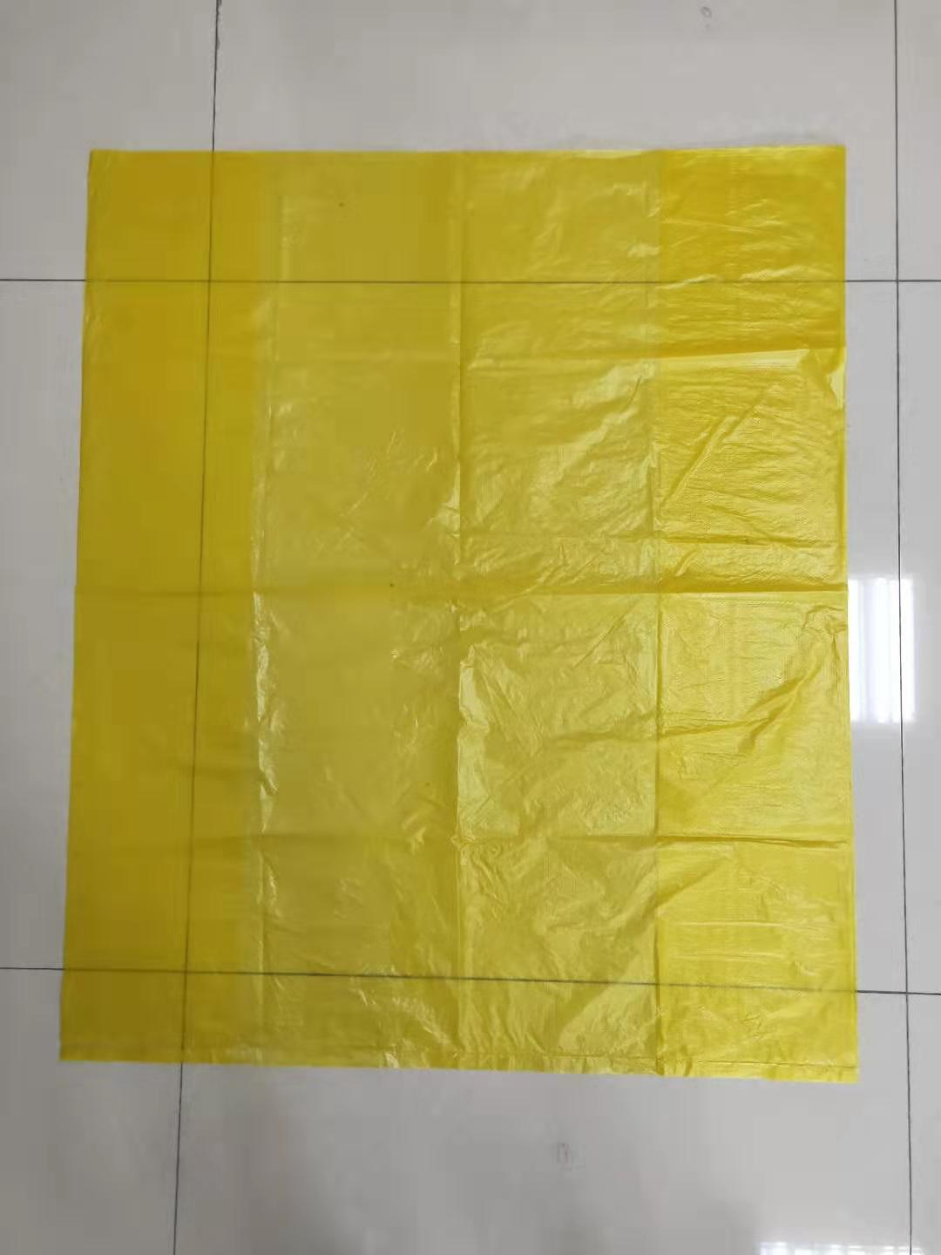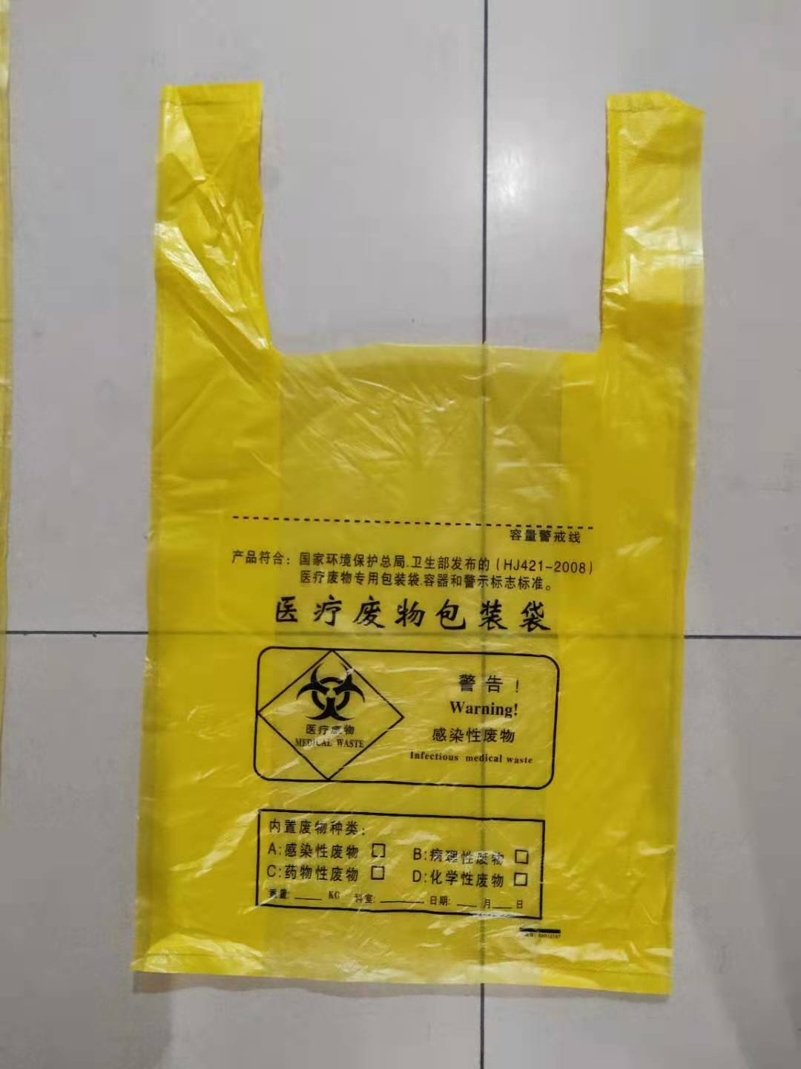

医疗废物垃圾袋 平口式参考样式
